鹤壁市人民医院2021年聘用制人员公开招聘进入面试考生名单公示

按照鹤壁市人民医院2021年聘用制人员公开招聘工作安排，进入面试人员按各岗位招录计划数1:2比例确定，依据考生笔试成绩由高分到低分，同时考虑到笔试分数相同及名次并列情况，现确定报考鹤壁市人民医院2021年聘用制人员公开招聘进入面试环节人数：
1.临床岗：岗位代码202101——8人；
岗位代码202102——8人。
2.医技岗：岗位代码202103——2人；
岗位代码202104——5人；
岗位代码202105——8人；
岗位代码202106——2人。
3.管理岗：岗位代码202107——8人。
4.其他专业技术岗：
岗位代码202108——5人；
岗位代码202109——2人；
岗位代码202110——2人；
岗位代码202111——2人。
5.护理岗：岗位代码202112——60人；
岗位代码202113——20人；
岗位代码202114——10人。
注意：其他未入围面试的考生，可通过网站查询个人成绩。
具体查询时间：2021年10月12日下午2：30——15日下午5：30
网址：http://www.hr.hnsrsks.com.cn/category/hbhosp
▲面试资格确认
1.资格确认时间：2021年10月13日——14日
（审核时间：上午8：00—11：30，下午2：30—5：30）
2.资格确认地点：鹤壁市人民医院总院区行政楼一楼大厅。
3.资格确认所需材料：
（1）本人有效身份证；
（2）毕业证（第一学历和最高学历）；
（3）学位证（无学位证不需提供）；
（4）学历认证报告或教育部学历证书电子注册备案表；
（5）报考202102岗位需提供执业医师证、医师资格证、规培证；
（6）所有护理岗位需提供护士执业证；
（7）报考202114岗位需提供所在单位开具的工作证明和专科培训证书。
注意：请提供以上所有证件的原件，并附复印件一份。
特别提醒：因疫情防控需要，考生前来进行面试资格确认需提供本人防疫健康码（绿色）、行程码（绿色）、48小时内本人核酸检测证明（阴性）、新冠疫苗接种证明。逾期未进行面试资格确认的，视为自动放弃面试资格。
考生有关材料主要信息不实的和不符合岗位招聘要求的，取消其参加面试的资格。通过面试资格确认的考生，确定为参加面试人员，并发放面试通知单。
面试时间及地点、所需携带材料，以面试通知单为准。
关于面试相关事宜，如有疑问请电话咨询医院组织人事科，电话0392-3215896、3332180
附件：各岗位进入面试人员名单及成绩
岗位代码：202101
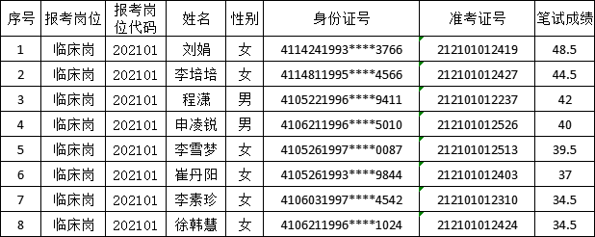
岗位代码：202102
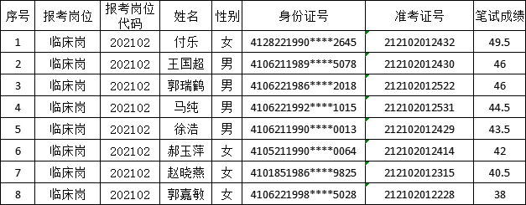
岗位代码：202103
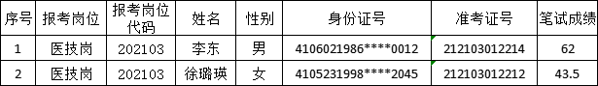
岗位代码：202104
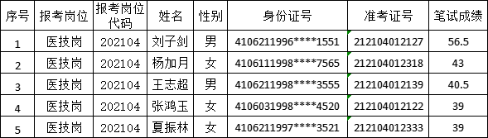
岗位代码：202105
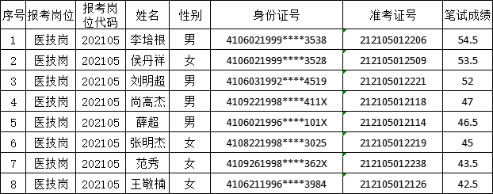
岗位代码：202106
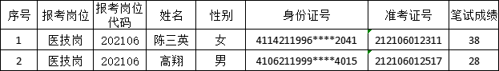
岗位代码：202107
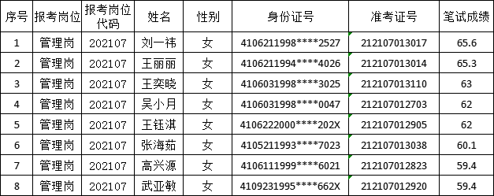

岗位代码：202108
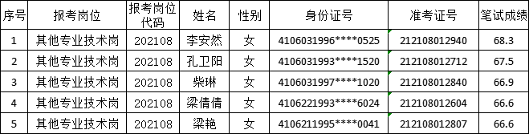
岗位代码：202109
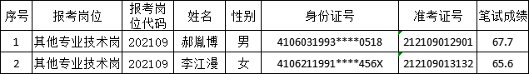
岗位代码：202110
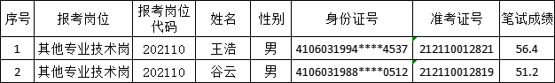
岗位代码：202111
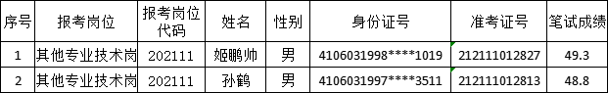

岗位代码：202112
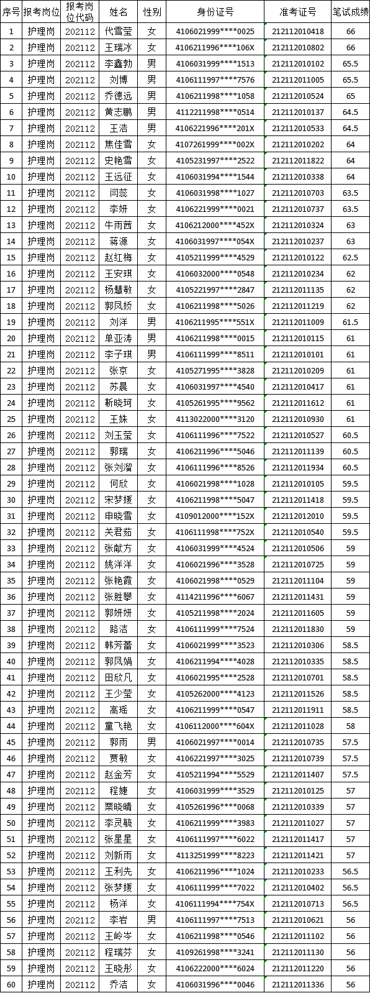
岗位代码：202113
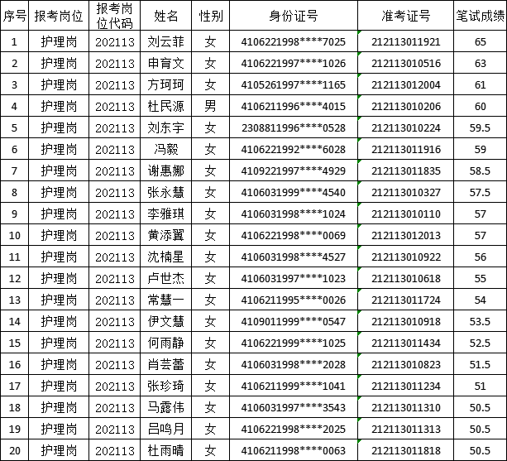
岗位代码：202114
